**МУНИЦИПАЛЬНОЕ БЮДЖЕТНОЕ ОБЩЕОБРАЗОВАТЕЛЬНОЕ УЧРЕЖДЕНИЕ**

**«МЕЛЬНИЧНОВСКАЯ СРЕДНЯЯ ШКОЛА»**

**БЕЛОГОРСКОГО РАЙОНА РЕСПУБЛИКИ КРЫМ**

**Открытый урок по обществознанию**

**на тему: «Экономическая культура»**

**Подготовила и провела**

**учитель истории и обществознания**

**Эсатова Э.Р.**

**с. Мельничное 2022г.**

**Учитель: Эсатова Э.Р. Предмет: обществознание**

**Класс: 11 № урока: 25**

**Дата: 05.12.2022 Тема урока: Экономическая культура**

**Цель урока: создать условия для формирования представлений о роли экономической культуры и деятельности**

**Планируемые УУД:**

**Личностные:** желание приобретать новые знания, умения**;** осваивать новые виды деятельности

***Метапредметные.***

***Коммуникативные:*** планирование учебного сотрудничества с учителем и сверстниками, умение слушать и слышать собеседника, вступать с ним в диалог.

***Регулятивные*:** умение формулировать цель на уроке с помощью учителя; анализировать результаты своей работы на уроке;

***Познавательные***: умение выбирать наиболее эффективные способы решения упражнений, сравнивать и анализировать информацию;

**Предметные:** учащиеся транслируют владение базовым понятийным аппаратом по теме экономика; владение умениями применять полученные знания в повседневной жизни, умение прогнозировать последствия принимаемых решений; транслируют сформированность навыков оценивания социальной информации, умений поиска информации в источниках различного типа.

**Тип урока:** усвоение новых знаний

**Оборудование:** учебник, презентация, раздаточный материал

Ход урока

**1.Оргмомент. Приветствие.** Учитель проверяет готовность к уроку

**2. Проверка домашнего задания, воспроизведение и коррекция опорных знаний и опыта учащихся**

Как говорил Винни-Пух, мёд если есть, то его сразу нет. Так же и деньги: как только они появляются, тут же куда-то исчезают. И проблема не столько в их количестве, а в желании тут же их потратить.

То есть первый враг денег – это мы сами, если наши желания опережают наши возможности. В погоне за финансовым благополучием люди стараются заработать как можно больше денег, а потом оказывается, что чем больше денег, тем больше желаний. Во всех тонкостях нашего благополучия нам поможет разобраться наука - экономика. Что же мы знаем об удивительной экономике?

Выполнение заданий формата с сайта РЭШ. Ответы записываем в тетради

**1 . Основные вопросы экономики ?**

**Как производить?**

**Где производить ?**

**Что производить?**

**По какой цене?**

Правильные ответы -1,3

-Что еще относится к основным вопросам экономики?

К основным вопросам экономики относятся:

-Что производить? - здесь решается вопрос о товарах и услугах, которые будут востребованы на рынке;

-Как производить? - рассматривается перечень имеющихся технологий и ресурсов, способных обеспечить необходимый объем выпуска;

-Для кого производить? – совокупность возможных потребителей

**2 Что иллюстрирует экономику как науку?**

**Оказание населению образовательных услуг**

**Формирование представлений о выборе наиболее эффективных способов удовлетворения безграничных потребностей людей**

**Открытие продовольственного магазина**

**Изобретение энергосберегающих технологий**

**3. Выберите правильные суждения о понятии экономика**

**Экономика не существует вне общества**

**Изучение экономики может сформировать экономический образ мышления, необходимый для понимания сути экономических явлений и процессов**

**Экономические проблемы никак не затрагивают повседневную жизнь людей**

**Самостоятельное развитие экономика получила в эпоху зарождения феодализма – в XVIв.**

**Само название науки «экономика»было дано великим ученым Древней Греции Аристотелем путем соединения двух слов «эйкос» -хозяйство и «номос» - закон**

Правильные ответы: 1245

-Почему суждение «экономические проблемы никак не затрагивают повседневную жизнь людей» является неверным?

Экономика – одна из сфер жизни общества, а значит тесно связана с жизнью общества

**3. Мотивация учебной деятельности учащихся. Определение темы, цели, задач урока и мотивации учебной деятельности школьников.**

« Дай человеку рыбу, и он будет сыт один день. Научи человека ловить рыбу, и он будет сыт всю жизнь». Лао-цзы.

-Раскройте смысл данных высказываний.

-Какое отношение эти слова имеют к нашему уроку?

-Достаточно ли у нас знаний по экономике?

Вспомним пример из истории. Во время Смуты по приказу царя Бориса Годунова велась раздача хлеба голодным людям, сбегавшимся в Москву. Но разве это решило проблему?

Экономика – важная и интересная наука. И никто не отрицает, что экономические знания и мышление – это требования сегодняшнего времени. Сталкиваясь с экономическими отношениями в меняющемся мире, только с помощью экономических знаний можно ответить на вопросы: как заработать деньги? как их разумно потратить?

Сегодня мы еще раз убедимся в ценности экономических знаний.

**Давайте определим тему урока, смотрим на доску и отгадаем кроссенс**

|  |  |  |
| --- | --- | --- |
| 1C:\Users\MSKH\Desktop\Massive_revised.png | 2C:\Users\MSKH\Desktop\i.jpg | 3C:\Users\MSKH\Desktop\kak-proyavlyaetsya-individualnyj-harakter-potrebnostej.jpg |
| 8 C:\Users\MSKH\Desktop\i (1).jpg | 9 C:\Users\MSKH\Desktop\c0dc17220a9f835397b9b7b1b2d950d6.jpg | 4 C:\Users\MSKH\Desktop\manufacturing-4.jpg |
| 7 C:\Users\MSKH\Desktop\healthy-clipart-heathy.png | 6 C:\Users\MSKH\Desktop\png-transparent-barter-green-suit-man-hand-painted-arrow.png | 5 C:\Users\MSKH\Desktop\2.jpg |

И так тема нашего сегодняшнего урока **«Экономическая культура»**

*Какие цели мы себе поставим сегодня на уроке, что нам необходимо узнать ?*

- что такое экономическая культура и как она влияет на экономическую деятельность людей,

- кто такой рациональный производитель и потребитель

- как грамотно распределись финансы

-что значит быть экономически свободным

*Для чего нам необходимы эти знания?*

Для того чтобы быть грамотным покупателем, с умом пользоваться своими финансами

**4. Восприятие и первичное осознание нового материала, осмысление связей и отношений в объектах изучения.**

***1 вопрос, который мы разберем – Экономическая культура: сущность и структура.***

И для начала давайте познакомимся с определением стр 112 запишите в тетрадь. (рабоат с учебником)

*Экономическая культура* – это система ценностей и мотивов хозяйственной деятельности, уровень и качество экономических знаний, оценок и действий человека, а также содержание традиций и норм, регулирующих экономические отношения и поведение.

[*Экономическая культура*](http://www.xn--80aacc4bir7b.xn--p1ai/%D1%81%D0%BF%D1%80%D0%B0%D0%B2%D0%BE%D1%87%D0%BD%D0%B8%D0%BA%D0%B8/%D1%8D%D0%BA%D0%BE%D0%BD%D0%BE%D0%BC%D0%B8%D0%BA%D0%B0-%D0%B8-%D0%BF%D1%80%D0%B0%D0%B2%D0%BE/%D1%8D%D0%BA%D0%BE%D0%BD%D0%BE%D0%BC%D0%B8%D1%87%D0%B5%D1%81%D0%BA%D0%B0%D1%8F-%D0%BA%D1%83%D0%BB%D1%8C%D1%82%D1%83%D1%80%D0%B0)система ценностей и побуждений хозяйственной деятельности, уважительное отношение к любой форме собственности и коммерческому успеху как к большому социальному достижению, успеху, неприятие настроений "уравниловки", создание и развитие социальной среды для предпринимательства и т. п. ..

**Сравним эти определения и выделим основные элементы.** При сравнении терминов обращается внимание на родовую принадлежность и признаки. Что же является компонентами ЭК?



Стр 112-113 работа с учебником разбор понятий экономические знания, экономическое мышление, экономическая направленность личности

Скажите, пожалуйста, для чего мы создаем все блага для себя? Можно ли удовлетворить все потребности человека? Будет ли предел наших потребностей ? от чего это зависит? (ответы учащихся)

Конечно, у нас всегда будет присутствовать экономический интерес. Познакомимся с этим понятием, стр 114 и сразу закрепим, подумайте и скажите какой экономический интерес врача, ученого, предпринимателя, фермера, учителя?

***Следующий вопрос, который нам необходимо разобрать - Экономическая свобода и ответственность***

Для формирования ЭК необходимы определенные условия, например, экономическая свобода.

**Экономическая свобода** *(* *economic* *freedom* *)* — свобода личного выбора, добровольного обмена, свобода конкуренции и безопасность частной собственности.

**У нас присутствуют всегда два участника экономических отношений кто они**: производитель и потребитель. В чем свобода потребителя- он свободен в выборе товара, производителя, форм потребления. А производитель свободен в выборе вида деятельности, ее объема и форм.

**Какой тип экономики мы считаем экономикой свободного предпринимательства**? (рыночную)

*Проверка выполнения опережающего задания: ответить на вопросы перед параграфом 11 стр 112*

1.Экономическая свобода: анархия или ответственность?

2.Где границы э/свободы?

3.Выгодно ли быть честным?

Переходим к обсуждению, прошу высказывать свое мнение. Итак, ЭС: анархия или ответственность?

Возможные ответы - ЭС – это возможность принятия э/решений, действий. Индивид вправе выбрать вид, сферу и регион деятельности.

Потребитель свободен в выборе товара, производителя. Производитель - в выборе вида деятельности, ее объема и форм. Но поскольку э/деятельность осуществляется в условиях законодательства, анархии и хаоса быть не может. ЭС- это прежде всего ответственность за последствия своей деятельности, например, в проблеме экономика и экология.

-Таким образом, ЭК в условиях рыночной экономики нужна каждому человеку. И в связи с этим встает вопрос об экономической свободе, т.е. возможности самостоятельно принимать э/решения.

При какой экономической системе это возможно? Правильно, только рыночная или смешанная э/система может обеспечить свободу деятельности с помощью законов спроса и предложения, конкуренции, стоимости.

**(вспоминают определения спрос, предложение, конкуренция)**

***ФИЗКУЛЬТМИНУТКА***

*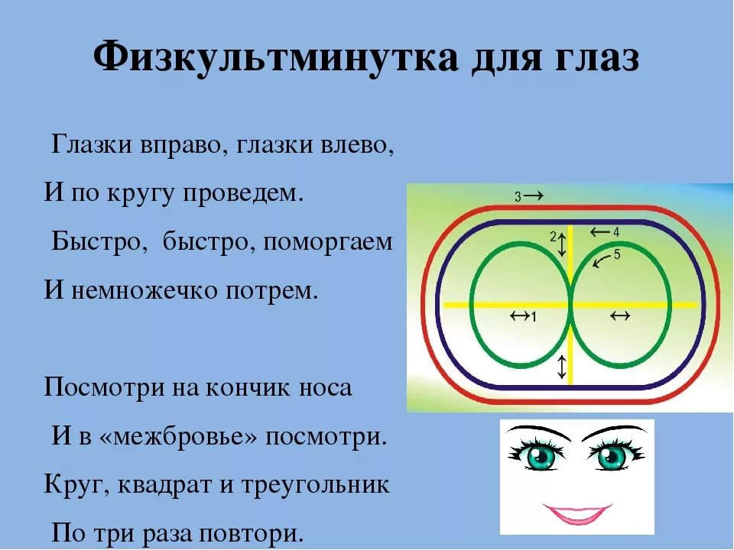*

*Отдохнули? Замечательно! А теперь продолжим урок.*

***Третий вопрос, который нам необходимо разобрать – Рациональный производитель и рациональный потребитель***

Как вы считаете, у всех ли людей будут одинаковые экономические интересы?

Как вы думаете, что необходимо для гармонизации интересов людей?

Какие роли нам приходится играть в сфере экономики? (Потребителя и производителя, продавца и покупателя, работника и работодателя, собственника, предпринимателя, налогоплательщика…)

**Давайте вспомним определения данных понятий .**

**Производитель**— это тот, кто создаёт товары и услуги, удовлетворяя потребности человека и общества.

**Потребитель** – это гражданин, купивший или собирающийся купить товар (услугу) для личных (бытовых) нужд.

**Рациональное поведение потребителя** — это поведение, предполагающее сопоставление результатов действия с затратами.

Исполняя каждую из этих ролей, мы вступаем в определённые отношения с другими людьми, руководствуемся определёнными нормами, стараемся действовать наиболее рационально. Культурному производителю необходимо знать и уметь гораздо больше. В первую очередь ответить на основные вопросы экономики.

**Помните их?**

1. *Что производить?*
2. *Как производить?*
3. *Для кого производить?*

А далее – целый список…

Какие бывают издержки производства и как их подсчитать?

Что влияет на рентабельность и прибыльность предприятия?

Где найти источники дополнительного финансирования?

Какие налоги нужно уплатить в государственную казну?

Как мотивировать работников к более эффективному труду?

Каждый производитель пытается найти ответы на эти вопросы. Основной вопрос как получить больше прибыли. За счет чего возможно : разделение труда или специализация на каком –либо виде деятельности, технический прогресс, и наконец уровень образования и профессиональной подготовки работников.

**Выполним задание. Укажите где бы разместили свою фирму и почему?** бензоколонка;химический комбинат;фабрика детских игрушек;санаторий;автомагазин?

Производитель вступает в отношения с потребителями, владельцами ресурсов, конкурентами, государством. Все эти отношения регулируются правовыми нормами. Но не только ими. Есть ещё этические, нравственные нормы: честность, ответственность, добросовестность.

Можно, конечно, ссылаясь на волчьи законы рынка, попробовать о них забыть. Увы, примеров такой забывчивости вокруг нас хоть пруд пруди. Но законы морали гораздо более универсальны, чем экономические или юридические. Вот, например, *как ведёт себя культурный потребитель?* Он отдаёт себе отчёт в том, что ресурсы для удовлетворения его потребностей всегда ограничены.

*Грамотный, рациональный* потребитель будет руководствоваться при приобретении товара или услуги идеей о лучшем (для него) соотношении цены-качества, будет помнить о возможности сэкономить на дисконтных картах, сезонных и акционных скидках, о выгодности мелкооптовых закупок.

**Выполним задание: воспроизвести последовательность действий рационального потребителя.** Семья решила сделать дорогостоящую покупку, например, плазменный телевизор.



**Давайте проверим насколько вы рациональны в своих покупках?**

**Тест «Рациональный ли вы потребитель?»** и результаты

1.Часто ли вы выходите из себя по мелочам?

2. Не боитесь ли вы рассердить человека, который физически сильнее вас?

3. Начинаете ли вы громко разговаривать, чтобы на вас обратили внимание одноклассники?

4. Любите ли вы скатываться по перилам?

5. С удовольствием ли вы принимаете лекарства, когда заболеете?

6. Пойдете ли вы на все, ради достижения своей цели?

7.Любите ли вы больших собак?

8. Уверены ли вы в том, что когда-нибудь станете знаменитостью, как ваш кумир?

9. Умеете ли вы вовремя остановиться, когда чувствуете, что проигрываете?

10. Привыкли ли вы много есть, даже если вы не голодны?

11. Хочется ли вам знать заранее, что вам подарят на праздник?

12. Любите ли вы часами сидеть под солнечным или лунным светом?

Подсчитайте баллы: ДА – 0 баллов, НЕТ – 1 балл

Более 8 баллов:

Вы должны рассматривать себя как воплощение жизненной мудрости, разумности и уверенности в себе, что, однако, мешает вам быстро ориентироваться в жизненных ситуациях и может привести к тяжелой форме мании величия

От 4 до 8 баллов:

Вы – человек «золотой середины, обладающий развитым чувством меры и реально оценивающим свои возможности. Правда, чувство меры у вас развито настолько, что вам непросто чувствовать себя безмерно счастливым»

Менее 4 баллов:

По-видимому, вы – безрассудный субъект, которому всегда всего мало. Из-за своей кажущейся неудовлетворенности вы часто чувствуете себя несчастным, и, право же, вам полезно было бы радоваться жизни по мелочам.

**5. Первичная проверка понимания усвоенного, первичное закрепление усвоенного.**

**Используя обществоведческие знания, составьте сложный план, позволяющий раскрыть по существу тему «Экономическая культура». План должен содержать не менее трёх пунктов, из которых два или более детализированы в подпунктах.**

Возможные пункты плана.

Экономическая культура.

1. Сущность понятия «экономическая культура».
2. Структура экономической культуры:

знания,

экономическое мышление,

экономические цели,

способы организации экономической деятельности,

нормы, регулирующие экономическое поведение.

3.Функции экономической культуры:

адаптационная

познавательная

нормативная

регулирующая

трансляционная

селекционная

инновационная

целеполагающая

информационная

коммуникативная

мобилизационная

мотивационная.

4.Элементы экономической культуры:

экономика производства

экономика потребления

Экономическая свобода и ответственность.

5.Уровень экономической культуры в РФ.

6. Роль экономической культуры в системе экономических отношений.

**Второй вариант плана**

1. Экономическая культура как совокупность идей, норм и целей в  экономики.

2. Структура экономической культуры:

а) экономические качества личности;

б) целенаправленность личности;

в) экономические идеи и навыки.

3. Отношения в экономической культуре:

а) производство;

б) обмен;

в) потребление;

г) распределение.

4. Участники экономической культуры:

а) производитель;

б) потребитель.

5. Связь экономической свободы с ответственностью.

6. Роль экономической культуры в жизни человека.

**6.Подведение итогов урока (рефлексия) и сообщение домашнего задания.**

**Каждому ли современному человеку нужна экономическая культура?**

Таким образом, мы пришли к выводу, что без экономических знаний трудно ориентироваться в современной жизни.

**Попробуем графически изобразить то, о чем мы говорили на уроке.**

**Построение дома:**

Если, вершиной этого дома выступает сама экономическая культура

Что будет его фундаментом?

А кирпичиками строения?

фундамент – это личные качества человека: трудолюбие, ответственность, умение рационально организовать свой труд, новаторство, бережливость, дисциплинированность.

Кирпичиками в этом доме являются: ваши знания об экономической культуре, которые вы получили на уроке.

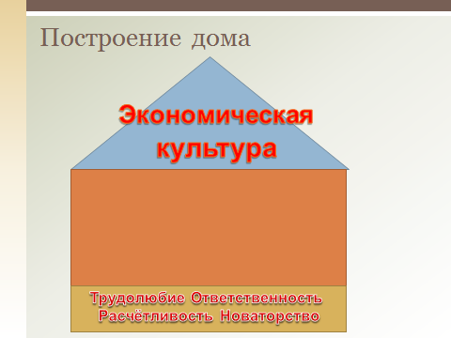**Домашнее задание :** Параграф 11